МДОУ «Детский сад № 101»

Консультация для родителей
«Движение - основа здоровья»

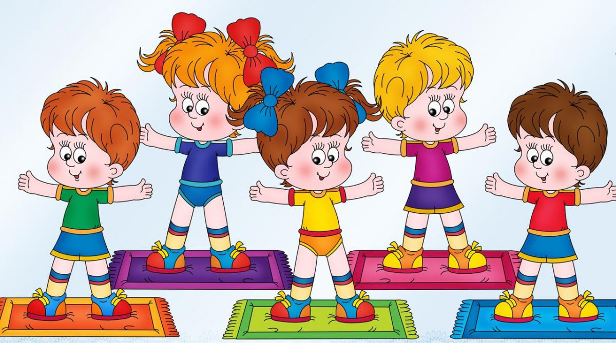

Подготовила:
воспитатель Касаткина Ж.А.

г.о. Саранск 2018 г
Насколько важно движение в человеческой жизни - известно каждому. Но между знанием и практикой часто расстояние бывает очень большим. А между тем известно также и то, что люди, тренирующие свою мышечную систему пусть даже совсем небольшой, но обязательно повседневной активностью гораздо менее подвержены несчастным случаям и болезням. Статистические данные из практики детских врачей врачебных комиссий и страховых компаний свидетельствуют о чрезвычайной важности движения и правильного питания в жизни детей и взрослых.
Те нарушения здоровья, которые возникают в детстве, с возрастом становятся все более выраженными и ведут к ограничению возможностей ребенка, снижению его работоспособности и в итоге — к серьезным заболеваниям. Но, к счастью, в любом возрасте переход к здоровому образу жизни помогает заметно нормализовать состояние ребенка и взрослого. Вспомним притчу:
Жил был мудрец. К нему все шли за советом, его все уважали. Но среди всех был один завистник. Он сказал, что мудрец не такой уже умный, и он может это доказать. «Я задам вопрос, на который он не сможет ответить. Я поймаю бабочку, зажму ее в руках и спрошу: - «Что у меня в руках: живое или не живое?». Если он скажет: «Не живое», я выпущу ее. Если он скажет: «Живое», я ее задавлю, и он будет неправ».
Завистник на глазах у толпы подошел к мудрецу с зажатой в руках бабочкой и спросил: «Отгадай, что у меня здесь: живое или не живое?». «Все в твоих руках!» - ответил мудрец.
Эта притча как нельзя лучше подходит к вопросу об ответственности человека за свое здоровье — оно в руках каждого из нас, и каждый сам выбирает тот образ жизни, который или обеспечит ему здоровье, или приведет к болезни.
Очень простые, нескучные советы родителям по проблеме: «Движение и здоровье»
Человеческий мозг, особенно это касается бессознательного мышления, напитывается впечатлениями. В дальнейшем 80% нашей деятельности руководствуется этим бессознательным опытом. Поэтому чрезвычайно важную роль играют просвещения детей в вопросах потребностей здорового тела, обучение, тренировка, как в детском саду, так и в семье. Детям необходимо объяснять значимость не только тех или иных действий и привычек, но и это главное – подавать собственный пример.
Делайте утреннюю зарядку, больше двигайтесь, занимайтесь физкультурой и спортом, ведите здоровый образ жизни, привлекайте к активным действиям детей и они вырастут здоровыми и преуспевающими людьми. Родители для детей – непререкаемый авторитет, пример для подражания.
Уже с малых лет учите детей беречь свое здоровье и заботиться о нем. Совместные занятия сплачивают, объединяют детей и взрослых. Позиция родителей во многом определяет отношение детей к физической культуре и спорту. Если взрослые ведут здоровый образ жизни, регулярно вместе с детьми выполняют хотя бы простейшие физические упражнения, подвижны, легки на подъем, это является «благодатной почвой», на которой взойдут добрые всходы – крепкие, здоровые, любящие физкультуру дети.
Только говорить о значимости здоровья – это мало.
Надо предпринимать повседневные пусть мелкие, но обязательно многочисленные шаги. Тогда непременно сложится тот здоровый фундамент, на котором в дальнейшем может быть выстроено прекрасное здание человеческой жизни.
Чаще участвуйте в физкультурно-спортивных мероприятиях, проводимых в детском саду. Дети радуются присутствию взрослых и гордятся своими родителями. Спортивные праздники, в которых соревнуются семейные команды, сплачивают семью, приносят много радости и запоминаются взрослым и детям надолго.
Устраивайте праздники детям дома, не жалейте для этого времени и сил. Все это окупится здоровьем вашего ребенка, его активной жизнеутверждающей позицией, дальнейшим преуспеванием в жизни.
Лучшие дни проведения – суббота, воскресенье, праздники, каникулы, отпуск.
Командовать может любой – мама, папа, дедушка, бабушка, сын или дочь, тетя, дядя и т.д.
Можно «периоды» разделить и тогда каждый отвечает за свое «мероприятие» свой отрезок времени.
Утром, еще в постели сделайте несколько упражнений по растяжке мышц:
- Лечь на спину, вытянув ноги и руки, потянуться всем телом;
- Напрячь стопы ног, носочки;
- Отводя руки далеко за голову, расправить ладони, вытянуть пальцы, вдохнуть;
- Затем расслабиться, перенеся руки вдоль туловища, выдохнуть.
Упражнение хорошо сопровождать мыслями или словами, произнося их шепотом или вслух: «Доброе утро! Как хорошо! Я здоров! Все здоровы! Я люблю свою семью!»
- Из того же исходного положения, подложив руки, согнутые в локтях под голову, вытянув ноги (можно зацепиться носками за спинку кровати или спрятать их под сложенное валиком одеяло), сделать несколько полуподъемов верхней части туловища, не отрывая ног от кровати.
- Лежа на спине, прямые руки вдоль туловища, или согнутые в локтях под головой, несколько раз приподнять ноги вверх, стремясь сделать «прямой угол».
- Продолжая лежать на спине выполнить несколько вращательных движений ладонями и стопами в одну и в другую сторону.
- Из положения, лежа на спине, вытянув руки и ноги перевернуться на один бок, на спину, на другой бок, на живот.
- Из исходного положения лежа на животе, вытянув руки и ноги, сделать «лодочку», прогнувшись в спине, приподнять голову, верхнюю часть туловища, ноги.
Сказать: «Хорошо! Очень хорошо!» Встать.
Повторять упражнения стоит от двух до четырех раз с улыбкой и хорошим настроением.
Общий подъем, команда, доносящаяся из другой комнаты, очень бодрят, объединяют всю семью общей идеей, общим действием, общим веселым настроением, насыщают всех положительными эмоциями.
«Всем – здравствуйте! Здравствуйте все!»
Совместная гимнастика в большой комнате или коридоре – что может быть лучше?! Упражнения самые простые и доступные всем членам семьи от самого маленького до самого большого. Особенно хороши импровизации и имитационные движения.
Душ! От этой утренней процедуры все, особенно дети, получат наслаждение настоящего веселого водного праздника.
Теперь за аппетитный завтрак! Ведь это важнейшая трапеза дня. Поэтому не завтракаем на ходу. Красиво накрытый стол, любимые блюда, родные лица – как это здорово! За завтраком ведем мирные разговоры о предстоящем дне, в том числе о потребностях организма.
Затем всевозможные спокойные подвижные дворовые игры, инициаторами которых будут все члены семьи. Бабушка и дедушка предложат поиграть в старые народные игры, папа и мама – в игры своего детства, дети – в современные подвижные игры. Интересно и полезно будет всем. Поиграйте в такие игры, как: «Фанты», «Да и нет не говорить», «Лото», «Горелки», «Салки», «Квач», «Жмурки», «Прятки», «Казаки-разбойники», «Замри», «Краски».
Из дома – на улицу, на природу.
Обязательны прогулка или экскурсия, поездка, турпоход, посещение культурно-развлекательных заведений, парков, детских аттракционов, театров. Полезны разговоры о благотворном влиянии природы и отдыха на здоровье.
Пообедать можно в пункте общественного питания. Это приятно и интересно, способствует социально-коммуникабельному развитию детей.
Посидите на скамейке, полюбуйтесь небом, рекой, деревьями, цветами и т.п., спокойно подышите – это так умиротворяет, способствует расслаблению, глубокому отдыху.
Можно еще активно подвигаться. Или посетить кинотеатр. Важно, чтобы в течение дня ребенок выполнял различные упражнения: потянись, а потом расслабь мышцы, и у тебя появится ощущение тепла во всем теле, напряги мышцы спины, сведи и разведи лопатки, стань прямо, опусти и подними голову несколько раз и у тебя будет красивая осанка.
Вечером дома общий ужин, гигиенические процедуры, спокойные игры, семейное чтение (лучше сказок или занимательных историй – их любят все). Если вы не можете без телевизора, посмотрите вместе интересную передачу, но не долго – детям вредно.
Отход детей ко сну. «Спокойной ночи!» Очень хорошо, если детям споют колыбельную песенку, посидят возле него с добрыми словами – такие минуты запоминаются на всю жизнь, они убеждают ребенка в собственной защищенности, в значимости для семьи, пробуждают в нем душевный покой, укрепляют здоровье, помогают быть уверенным и успешным.

